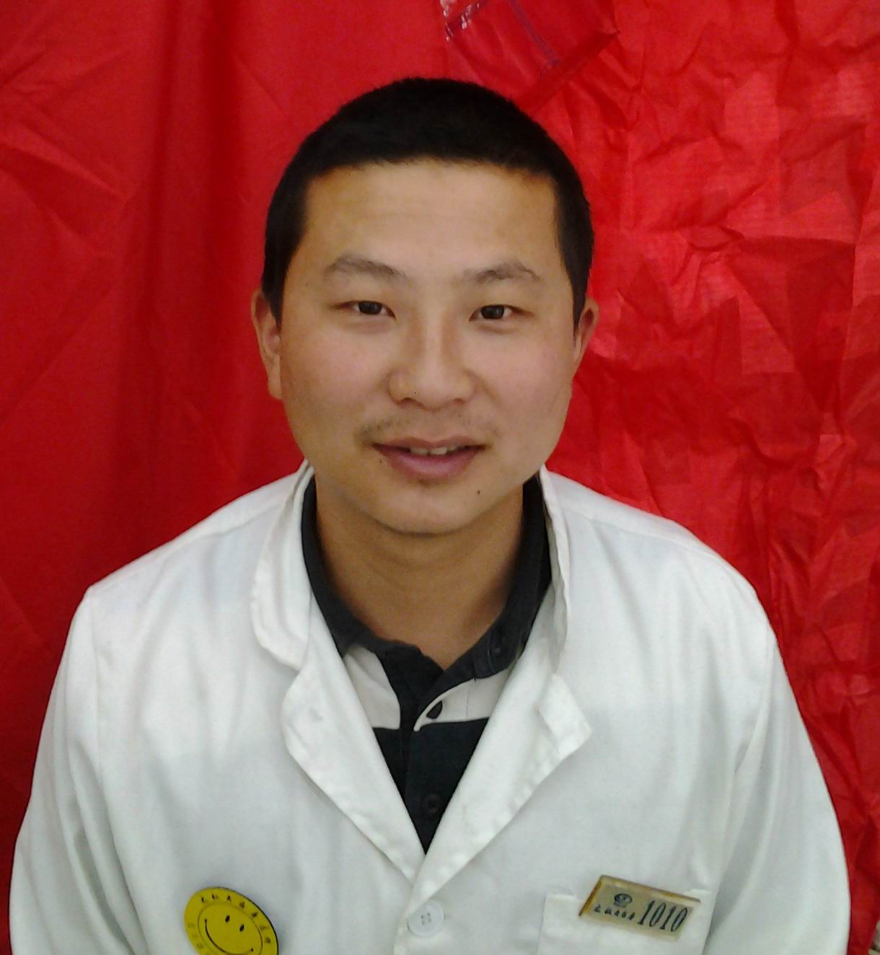
沈成明 新津外西街 5411 店长


薛燕 新津外西街 6251 处方审核员
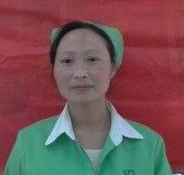
殷岱菊 新津外西街 5527 营业员

